

**Балқаш ауданының жерлерін аймақтарға бөлу жобасын (схемасын), елді мекендердегі бағалау аймақтарының шекараларын және жер учаскелері үшін төлемақының базалық ставкаларына түзету коэффициенттерін бекіту туралы**

Алматы облысы Балқаш аудандық мәслихатының 2021 жылғы 26 қарашадағы № 10-51 шешімі. Қазақстан Республикасының Әділет министрлігінде 2021 жылы 30 қарашада № 25460 болып тіркелді

      Қазақстан Республикасының Жер кодексінің 8-бабының 2-тармағына, 11-бабының 1-тармағына сәйкес, Балқаш аудандық мәслихаты ШЕШТІ:

      1. Балқаш ауданының жерлерін аймақтарға бөлу жобасы (схемасы) осы шешімнің 1-қосымшасына сәйкес бекітілсін.

      2. Балқаш ауданының елді мекендеріндегі бағалау аймақтарының шекаралары және жер учаскелері үшін төлемақының базалық ставкаларына түзету коэффициенттері осы шешімнің 2-қосымшасына сәйкес бекітілсін.

      3. Осы шешім оның ресми жарияланған күнінен кейін күнтізбелік он күн өткен соң қолданысқа енгізіледі.

|  |  |
| --- | --- |
| *Балқаш аудандық мәслихатының хатшысы* | *К. Омаров* |

|  |  |
| --- | --- |
|  | 2021 жылғы 26 қарашадағы № 10-51 мәслихат шешіміне 1-қосымша |

**Балқаш ауданының жерлерін аймақтарға бөлу жобасы (схемасы)**

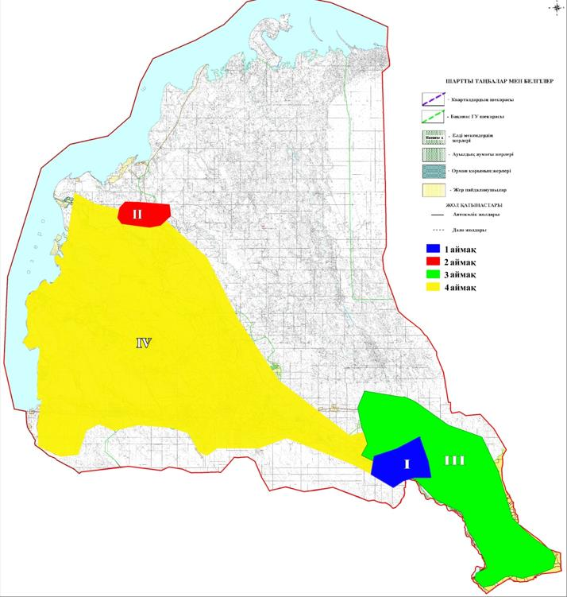

|  |  |
| --- | --- |
|  | 2021 жылғы 26 қарашадағы № 10-51 мәслихат шешіміне 2-қосымша |

**Балқаш ауданының елді мекендердегі бағалау аймақтарының шекаралары және жер учаскелері үшін төлемақының базалық ставкаларына түзету коэффиценттері**

|  |  |  |  |
| --- | --- | --- | --- |
| № | Аймақ нөмірі | Бағалау аймақтарының шекаралары | Жер учаскелері үшін төлемақының базалық ставкаларына түзету коэффиценттері |
| 1 | 2 | 3 | 4 |
| 1 | I | Бақанас ауылы: 004 кадастрлық кварталы: оңтүстігі Құтпанбетов көшесімен, батысы Достық көшесімен, солтүстігі Сейфуллин көшесімен, шығысы Бәйшіков көшесімен шектеледі; | 1,85 |
|  | II | Бақанас ауылы: 005 кадастрлық кварталы: оңтүстігі Қонаев көшесімен, батысы Қазақстанның 70 жылдығы көшесімен, солтүстігі Рысқұлов көшесімен, шығысы Бәйшіков көшесімен шектеледі; | 1,85 |
| 2 | Қарой ауылы: 041 кадастрлық кварталы: солтүстігі Нарын және Досболов көшелерімен, шығысы Демесінов көшесімен, оңтүстігі З.Быдышев көшесімен, батысы Х.Каренеев көшесімен шектеледі. | 0,75 |
| 3 | III | Бояулы ауылы: 006 кадастрлық кварталы: солтүстігі Сарыбайұлы Молдақасым көшесімен, шығысы Қ.Оразбаева көшесімен, оңтүстігі Нарбайұлы Байділда көшесімен, батысы Шектібаев көшесімен шектеледі. | 0,95 |
| 4 | Ақдала ауылы: 018 кадастрлық кварталы: солтүстігі М.Маметова көшесімен, шығысы Б.Момышұлы көшесімен, оңтүстігі Жансүгіров көшесімен, батысы Ы.Алтынсарин көшесімен шектеледі; |
| 5 | Ақкөл ауылы: 024 кадастрлық кварталы: солтүстігі Мектеп көшесімен, шығысы Іле көшесімен, оңтүстігі Арыстанбеков көшесімен, батысы Орталық көшесімен шектеледі. |
| 6 | Береке ауылы: 019 кадастрлық кварталы: солтүстігі Ардагер көшесімен, шығысы Рысқұлов көшесімен, оңтүстігі Ардагер көшесімен, батысы Момышұлы көшесімен шектеледі. |
| 7 | Бірлік ауылы: 015 кадастрлық кварталы: солтүстігі Иманов көшесімен, шығысы Мақатаев көшесімен, оңтүстігі Уалиханов көшесімен, батысы Оразбаев көшесімен шектеледі. |
| 8 | Жиделі ауылы: 037 кадастрлық кварталы: солтүстігі Б.Бейсекбаев көшесімен, шығысы Кәрітоған көшесімен, оңтүстігі Достық көшесімен, батысы Н.Несіпбаев көшесімен шектеледі. |
| 9 | Желтораңғы ауылы: 063 кадастрлық кварталы: солтүстігі Бөлтірік және Сәтімқұл Көпжасарұлы көшелерімен, шығысы Бірлік көшесімен, оңтүстігі Балтағұл көшесімен, батысы Қожамқұл көшесімен шектеледі. |
| 10 | Балатопар ауылы: 072 кадастрлық кварталы: солтүстігі Есім көшесімен, шығысы Тәуелсіздік көшесімен, оңтүстігі Достық көшесімен, батысы Тлеубаев көшесімен шектеледі. |
| 11 | III | Бақбақты ауылы: 012 кадастрлық кварталы: солтүстігі Оспанов көшесімен, шығысы Абай көшесімен, оңтүстігі Төле би көшесімен, батысы Т.Бокин және Едіге батыр көшелерімен шектеледі. | 1,05 |
| 12 | Миялы ауылы: 001 кадастрлық кварталы: солтүстігі Жүнісбаев көшесімен, шығысы Малайсары көшесімен, оңтүстігі Қасымбеков көшесімен, батысы Ардагер көшесімен шектеледі. |
| 13 | IV | Үш жарма ауылы: 023 кадастрлық кварталы: солтүстігі Сейфуллин көшесімен, шығысы және оңтүстігі Паршин көшесімен, батысы Алтынсарин көшесімен шектеледі. | 0,95 |
| 14 | Көкжиде ауылы: 025 кадастрлық кварталы: солтүстігі Байғозиев көшесімен, шығысы Мұратбаев және Жамбыл көшелерімен, оңтүстігі Тоқтасынбаев көшесімен, батысы Сүгіров көшесімен шектеледі. |
| 15 | Көктал ауылы: 032 кадастрлық кварталы: солтүстігі Дүйсенбек көшесімен, шығысы Рысқұлов көшесімен, оңтүстігі Әмірбай көшесімен, батысы Молдағұлова және Жандосов көшелерімен шектеледі. |
| 16 | Ақжар ауылы: 056 кадастрлық кварталы: солтүстігі Бәрібаев көшесімен, оңтүстігі және шығысы Тұйғынбаев көшесімен, батысы Ақжар және Мұратбаев көшелерімен шектеледі. |
| 17 | Құйған ауылы: 078 кадастрлық кварталы: солтүстігі Ким көшесімен, шығысы Ни Хак Сун көшесімен, оңтүстігі Іле көшесімен, батысы Омарбеков көшесімен шектеледі. |
| 18 | Топар ауылы: 069 кадастрлық кварталы: солтүстігі Набережная көшесімен, шығысы Қалабаев көшесімен, оңтүстігі Аманқұлов көшесімен, батысы Бөлтірік көшесімен шектеледі. |
| 19 | Бура ауылы: 021 кадастрлық кварталы: солтүстігі Қонаев көшесімен, шығысы Сейфуллин көшесімен, оңтүстігі және батысы Жұбанов көшесімен шектеледі. | 0,75 |
| 20 | Аралтөбе ауылы: 057 кадастрлық кварталы: солтүстігі Сәтпаев көшесімен, шығысы Момышұлы көшесімен, оңтүстігі Көктем көшесімен, батысы Бірлік көшесімен шектеледі. | 0,40 |
| 21 | Қошқарбай ауылы: 037 кадастрлық кварталы: Қошқарбай көшесінің бойымен. | 0,45 |
| 22 | Қараөзек ауылы: 079 кадастрлық кварталы: Бесағаш көшесінің бойымен. | 0,35 |
| 23 | Орақты батыр ауылы: 037 кадастрлық кварталы: Орақты батыр көшесінің бойымен. |
| 24 | Ақдала ауылы: 073 кадастрлық кварталы: Ақдала көшесінің бойымен. |
| 25 | Аралқұм ауылы: 040 кадастрлық кварталы: Аралқұм көшесінің бойымен. | 0,25 |
| 26 | Қасқаөгіз ауылы: 063 кадастрлық кварталы: Қасқаөгіз көшесінің бойымен. |
| 27 | Қоскүмбез ауылы: 030 кадастрлық кварталы: Қоскүмбез көшесінің бойымен. | 0,30 |
| 28 | Арқар ауылы: 039 кадастрлық кварталы: Арқар көшесінің бойымен. | 0,15 |

© 2012. Қазақстан Республикасы Әділет министрлігінің «Қазақстан Республикасының Заңнама және құқықтық ақпарат институты» ШЖҚ РМК